CYBER DAYS
CURACAO
04 días / 03 noches
DESDE US$ 679.00
INCLUYE:
- Boleto aéreo Lima – Panamá – Curacao – Panamá - Lima, vía COPA
- Impuestos aéreos.
- Traslado aeropuerto Curacao – Hotel – aeropuerto Curacao. (servicio regular)
- 03 noches de alojamiento con desayuno.
- Tarjeta de Asistencia AC-35 con ASSIST CARD (04 días).
HOTEL | FECHA |  | TARIFAS POR PERSONA EN USD
HOTEL | IN | OUT | SIMPLE | N.A | DOBLE | N.A
The Ritz Village Curacao  Solo adultos | 10-11-2026 | 13-11-2026 | 809 | 112 | 679 | 67

NOTAS:
N.A.= Noche Adicional
ITINERARIO DE VUELO
FECHA | VUELO | SALIDA | HORA | ARRIBO | HORA
10 NOV | COPA | LIMA | 02.15 AM | PANAMÁ | 05.56 AM
10 NOV | COPA | PANAMÁ | 09.09 AM | CURACAO | 12.18 PM
13 NOV | COPA | CURACAO | 15.34 PM | PANAMÁ | 16.54 PM
13 NOV | COPA | PANAMÁ | 20.08 PM | LIMA | 23.40 PM

BOLETO: Incluye mochila + CARRY ON 10 KILOS.

INFO HOTEL:

The Ritz Village Curacao 3* SOLO ADULTOS
- Hab. Hotel room. Acomodación máxima: 2 adt
- NO se encuentra en línea de playa, pero está a 3 cdras de ella.
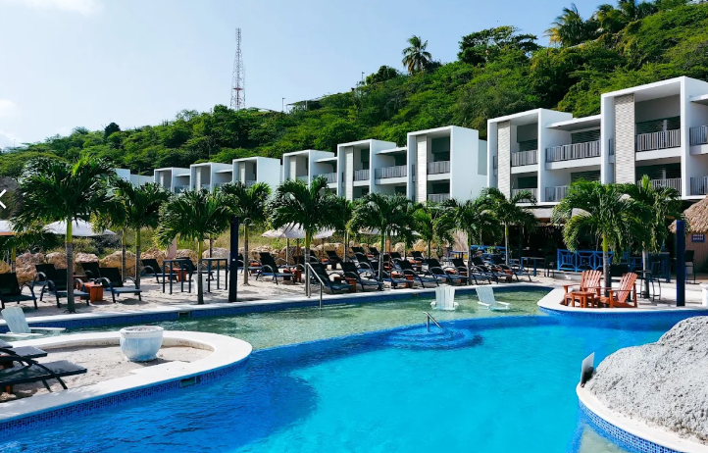
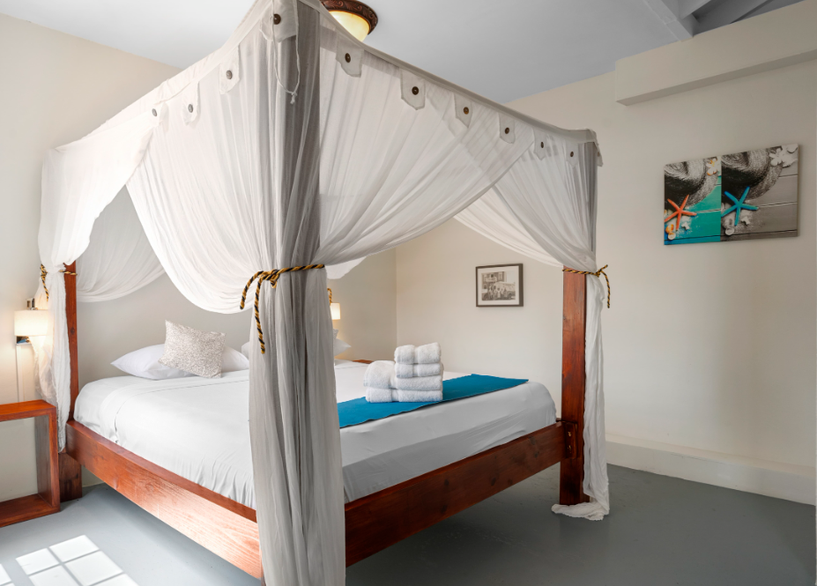

INFORMACIÓN IMPORTANTE: Para viajar a Curacao OBLIGATORIO-vacuna contra la fiebre Amarilla.
*Obligatorio llenar formulario tarjeta de inmigración https://dicardcuracao.com/portal
Lo pedirán en el Aeropuerto de Curacao.
*Pasaporte válido con al menos 6 meses de vigencia al momento del ingreso.

CONDICIONES:
- Tarifas por persona en dólares americanos. Servicios en modalidad regular.
- Precios especiales para pagos en efectivo o depósito en cuentas bancarias.
- Incentivo de $10 por pasajero y comisión del 10% del programa. Descontando full boleto $412.
- Vigencia de compra: Hasta agotar stock.
- Vigencia de viaje: Del 28 octubre al 31 octubre 2026.
- Sujeto a disponibilidad al momento de solicitar la reserva.
- Tarifas sujetas a variación sin previo aviso.
- Tarifas no son válidas en feriados largos, Semana Santa, Fiestas Patrias. Navidad, Año Nuevo, congresos, feriados nacionales, eventos, entre otros. consultar el mínimo de estadía.
- Traslados se realizan en servicios regular o compartido desde el aeropuerto al hotel y viceversa.

